Revue des dépenses de santé

Les dépenses totales de santé

Dépenses totales en volume, par habitant, et rapportées au PIB
Les dépenses totales de santé ont évolué de 53,5 milliards en 2012 (MRO courante) à 83,1 milliards en 2015 soit une variation annuelle moyenne de 16%. Les DTS per capita en $ (Monnaie courante) ont logiquement enregistré une évolution positive durant cette période (+12% en moyenne annuelle). Elles ont évolué de 54 $ en 2012 à 74$ en 2014 pour baisser à 69 $ en 2015. Quant à la part des DTS dans le PIB, elle a évolué de 3% en 2012 à 5% en 2015.

Evolution de principaux indicateurs de la DTS
 | 2012 | 2013 | 2014 | 2015
Dépenses Totales de santé (MRO) | 53 522 818 620 | 64 010 815 724 | 80 820 616 642 | 83 185 520 684
DTS per capita MRO | 15 843 | 18 096 | 22 221 | 22 361
DTS per capita $ | 54 | 60 | 74 | 69
DTS/PIB | 3% | 4% | 5% | 5%

Selon ces données, il apparait que la DTS par habitant en Mauritanie est inférieure de 2,5 fois à celle du Maroc et 4 fois à celle de la Tunisie. Elle se situe en dessous du celle de la Côte d’Ivoire mais représente une fois et demie celle du Sénégal (cf. graphique ci-dessous).
DTS per capita de certains pays de la sous-région comparés à la Mauritanie en 2014
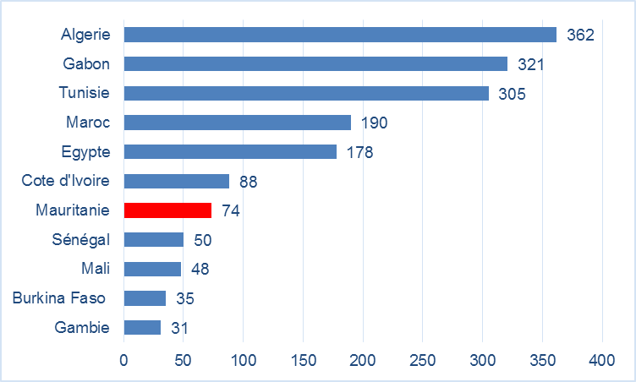

Investissements et dépenses courantes
L’analyse des DTS en comparant l’évolution de deux comptes (Dépenses courantes et investissement) montre qu’un effort substantiel a été déployé par l’administration publique et les PTF pour améliorer les infrastructures sanitaires. Les dépenses en investissements sont passées de 1,6 milliard MRO en 2012 à 10,3 milliards en 2015 (+85% par an en moyenne).
Evolution de DCS et DI
 | 2012 | 2013 | 2014 | 2015
Dépenses Courantes | 51 888 991 939 | 61 526 246 165 | 68 339 497 074 | 72 798 414 879
Dépenses en investissements | 1 633 826 680 | 2 484 569 559 | 12 481 119 568 | 10 387 105 805
Total | 53 522 818 620 | 64 010 815 724 | 80 820 616 642 | 83 185 520 684

Evolution de DCS et DI
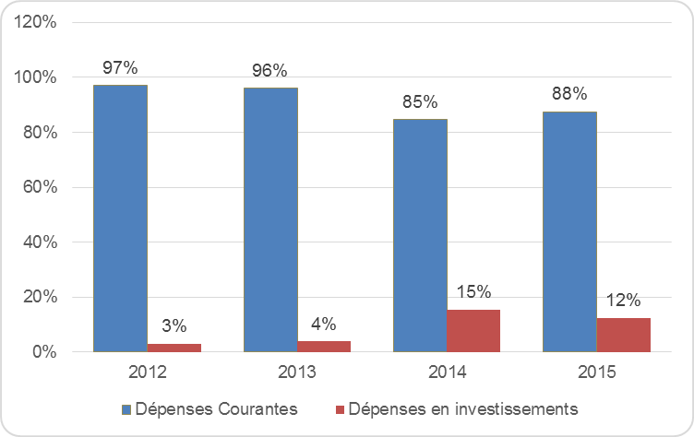
Evolution de DI par rubriques
 | 2012 | 2013 | 2014 | 2015
Génie civil | 620 273 010 | 1 245 360 574 | 6 494 316 101 | 4 362 838 018
Autres ouvrages | 402 047 227 | 655 034 772 | 672 723 339 | 860 948 945
Equipements médicaux | 235 747 521 | 569 334 468 | 3 720 774 143 | 4 386 023 496
Matériel de transport | 375 758 922 | 14 839 745 | 1 593 305 985 | 777 295 346
Total | 1 633 826 680 | 2 484 569 559 | 12 481 119 568 | 10 387 105 805

Analyse des dépenses courantes
Les recettes des régimes de financement
Les cotisations d’assurance sociale représentent en moyenne 8,6% dans les recettes des régimes de financement entre 2012 et 2015. Ce poids n’a évolué que d’un point sur la période. La contribution des ménages par paiement direct représente au contraire 48%. Ceci rend compte du fait que le mécanisme de mutualisation par cotisation des ménages reste limité.
Poids des recettes des différents régimes 2012-2015
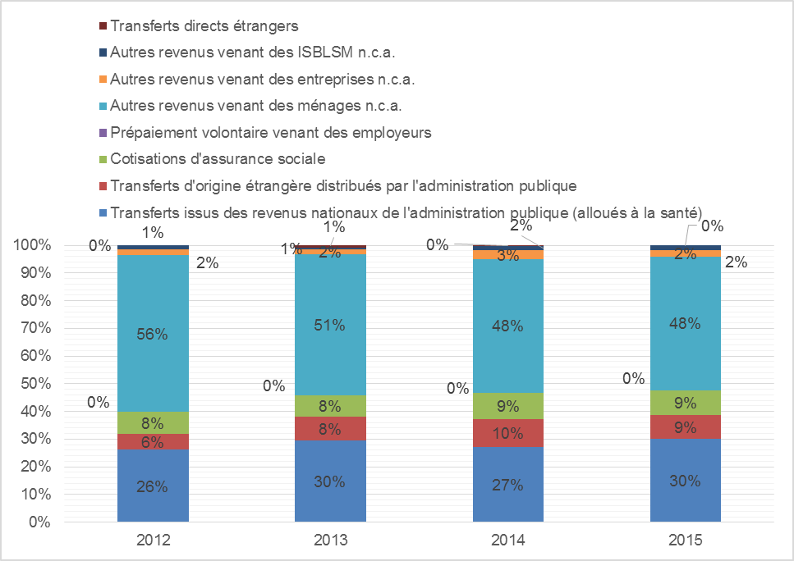
Comparaison du poids du paiement direct des ménages avec d’autres pays :
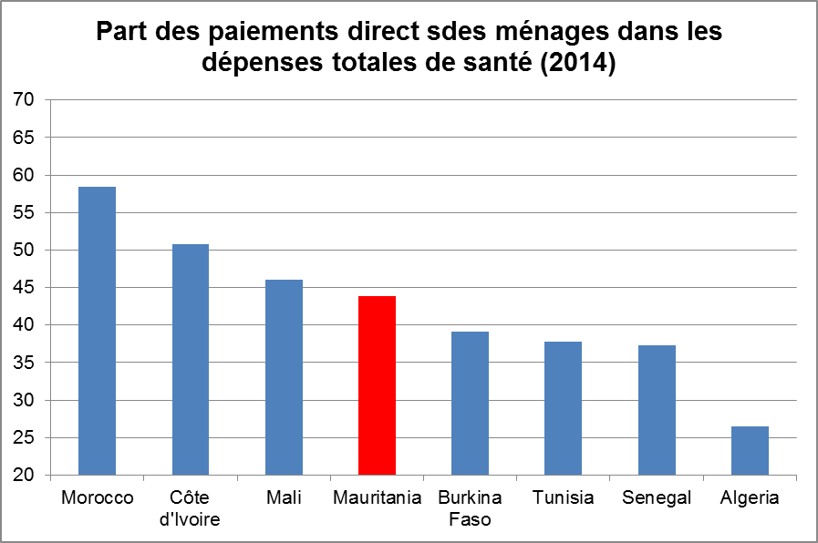
Pour rappel, l’OMS considère qu’au-delà de 20%, ce taux reflète un risque important que les populations subissent des dépenses catastrophiques et tombent dans la pauvreté.
NB : le taux élevé au Maroc- que ce pays cherche désormais activement à comprendre et à diminuer - illustre probablement l’existence d’une médecine à deux vitesses : le quintile le plus aisé dépense beaucoup en paiement direct auprès du secteur privé.
Prestataires des soins destinataires des dépenses courantes
La répartition des dépenses courantes de santé selon les prestataires révèle les hôpitaux comme principal prestataire durant la période 2012-2015. Leurs parts en moyenne est de 35% suivis par les pharmacies (29%) puis les prestataires des services auxiliaires (labos et imagerie) à hauteur de 11%.
Graphique 13 : Répartition en pourcentage des dépenses courantes de santé par prestataires 2012-2015
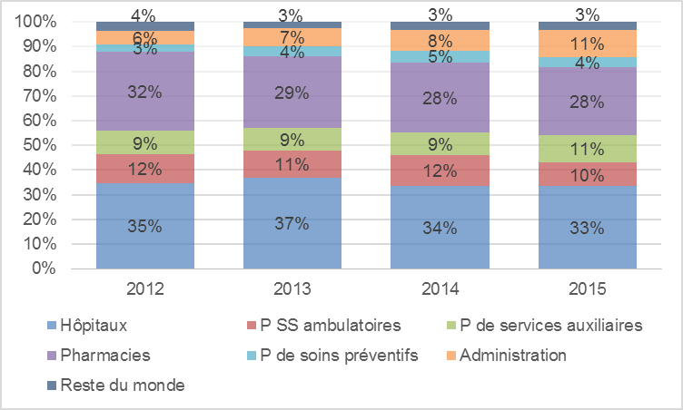
Fonctions des soins destinataires des dépenses courantes
Les dépenses courantes de santé sont principalement utilisées pour assurer des soins curatifs. En effet, de 2012 à 2015, les dépenses courantes de santé liées aux soins curatifs ont représenté en moyenne environ la moitié de l’ensemble (48%).
Les services auxiliaires (tels que les labos et l’imagerie) ont représenté en moyenne 10% durant la période étudié. Leurs poids ont évolué de 9% en 2012 à 11% en 2015.
Outre cela, les postes de gouvernance, d’administration du système de santé et des financements ont absorbé en moyenne 8% des dépenses courantes de santé pour atteindre 10% du total des dépenses courantes en 2015.
S’agissant des soins préventifs, ils ont justifiés en 2015 une proportion de 6% des dépenses courantes de santé contre 3% en 2012. Ils représentent en moyenne durant cette période 5%.
Graphique 15 : Evolution des DCS par fonction des soins

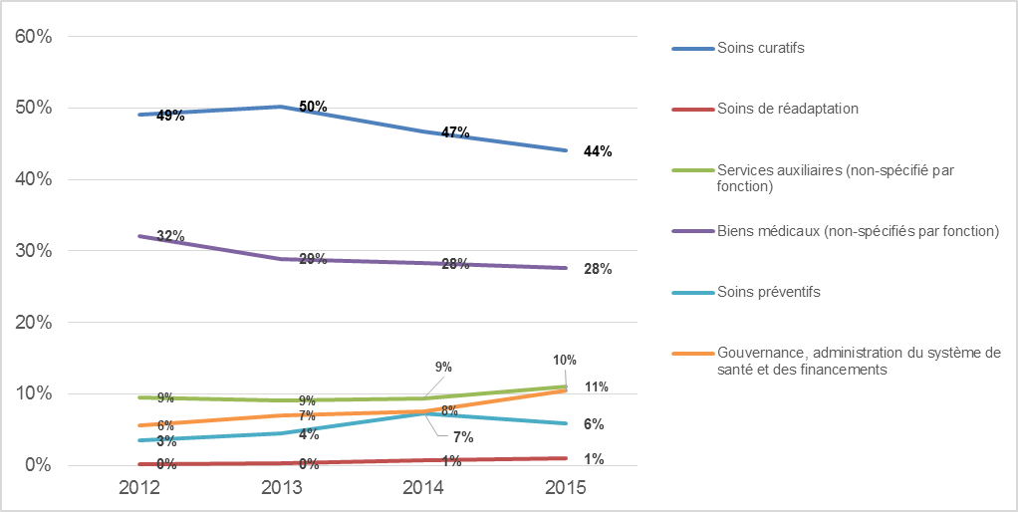
Analyse des dépenses courantes par facteurs de prestations des soins
Les recettes des prestataires de soins de santé sont principalement allouées aux salaires (38% en 2015) et aux produits pharmaceutiques (42% en 2015).
Graphique 16 : Part moyenne des facteurs des prestations des soins
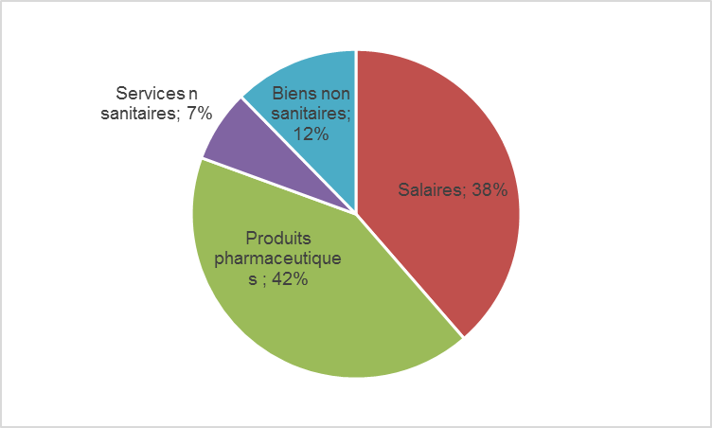
Analyse des DCS selon la classification par maladie/affection
La prise en charge des maladies infectieuses et parasitaires représente en moyenne sur la période 2012-2015 37% des dépenses courantes de santé. En effet, sur cette période, les dépenses dues aux maladies infectieuses et parasitaires varient entre 36% (2012) et 38%(2015) de l’ensemble. Les trois principales maladies infectieuses et parasitaires consommant le plus de ressources sont respectivement : le paludisme (28%), les infections des voies respiratoires (IRA) (26%) et les maladies diarrhéiques (24%).
Les maladies non transmissibles constituent le premier poste des dépenses pour la moyenne de la période 2012-2015 avec 38% des dépenses courantes. En effet, les dépenses liées aux MNT varient entre 41% (2012) et 38% (2015) de l’ensemble. Les maladies cardio-vasculaires, les troubles des organes des sens et les maladies bucco-dentaires occupent les trois premières places avec successivement 23%, 15% des dépenses sur les maladies non transmissibles.
Quant aux dépenses dues aux traumatismes, elles représentent 2% en moyenne de l’ensemble pour la période 2012-2015.
A l’exception de l’année 2013, Les dépenses courantes de santé au titre des carences nutritionnelles sont en constante augmentation depuis 2012 en termes de volume. Elles sont passées de 345 millions MRO en 2012 à plus 1,7 milliards MRO en 2014.
Tableau 16 : Evolution des DC par Maladies
 | 2012 | 2013 | 2014 | 2015
Maladies infectieuses et parasitaires | 18 496 091 388 | 22 454 766 947 | 26 673 996 378 | 27 476 857 812
Santé de la reproduction | 3 186 654 464 | 3 943 877 034 | 4 115 066 245 | 4 365 240 792
Carences nutritionnelles | 345 042 583 | 2 485 998 237 | 1 720 513 114 | 1 724 160 604
Maladies non transmissibles | 21 060 327 169 | 21 897 096 321 | 24 881 901 461 | 27 835 840 085
Traumatismes | 1 136 812 522 | 1 317 688 872 | 1 629 417 673 | 1 823 076 149
Autres | 7 664 063 813 | 9 426 818 754 | 9 318 602 204 | 9 573 239 437
Total | 51 888 991 939 | 61 526 246 165 | 68 339 497 074 | 72 798 414 879
Graphique 16 : DC par maladies (moyenne 2012-2015) | Graphique 17 : Evolution des poids des maladies dans les DC
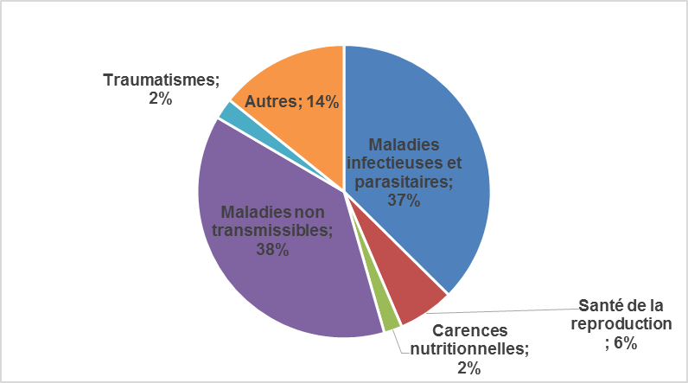 | 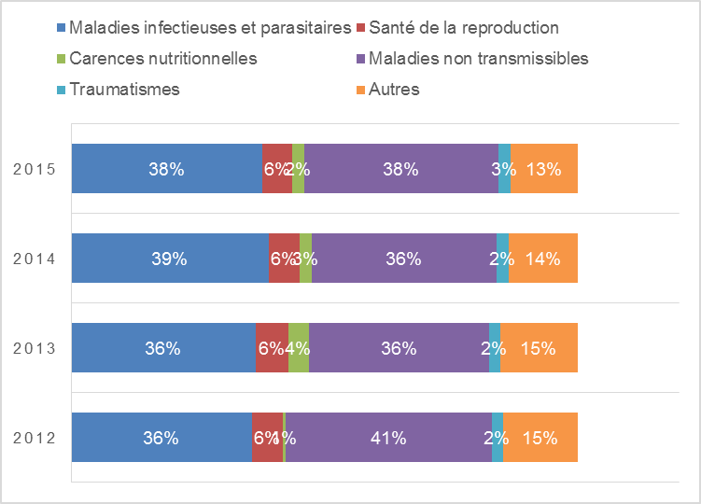
Quelques points saillants de l’analyse des dépenses totales de santé :
- Les dépenses de santé par habitant sont 1,5 fois supérieures à celles du Sénégal et 2,5 fois inférieures à celles du Maroc.
- Les paiements directs des ménages représentent 46% des dépenses totales de santé, ce qui est très élevé, signifiant que l’accès aux soins de la population est très largement dépendant de ses revenus, autrement dit que la barrière financière à l’accès reste largement à lever.
- Le régime des cotisations est faible dans le financement de la santé, elles ne représentent que 9% du total des dépenses nationales de santé. Il y a donc peu de mutualisation du risque en dehors du budget de l’Etat.
- L’accroissement des dépenses de santé ces dernières années s’est notamment fait en faveur de l’investissement.
- Les dépenses courantes de santé servent surtout le curatif (44%) mais très peu le préventif (6%). Les dépenses de l’administration sont en forte croissance relative.

Source : pour les autres pays : http://donnees.banquemondiale.org/indicator/SH.XPD.PCAP

